前言：本车并没有相较于上车使用了全新的结构或设计方法，只是改进了先有的缺陷，但是不保证不会出现新的问题，如果没有疫情那么这辆可能只能算是我们20年的国赛（如果能进）车，还是希望步兵组能画一辆属于南工骁鹰战队的21年的新步兵。

下面是注意事项，首先本车不存在任何装配问题，如果出现装不上去的情况一定是装配姿势不对。

1. 本车唯二需要用到定位销的地方是悬挂弹簧支座中间孔与悬挂电机垫板的8个孔，那8个孔你们看着上就行了，没必要全上。
2. 针对3.0步兵出现的弹簧安装座铝方管被压弯设计了两个垫块，这个不强制装。
3. 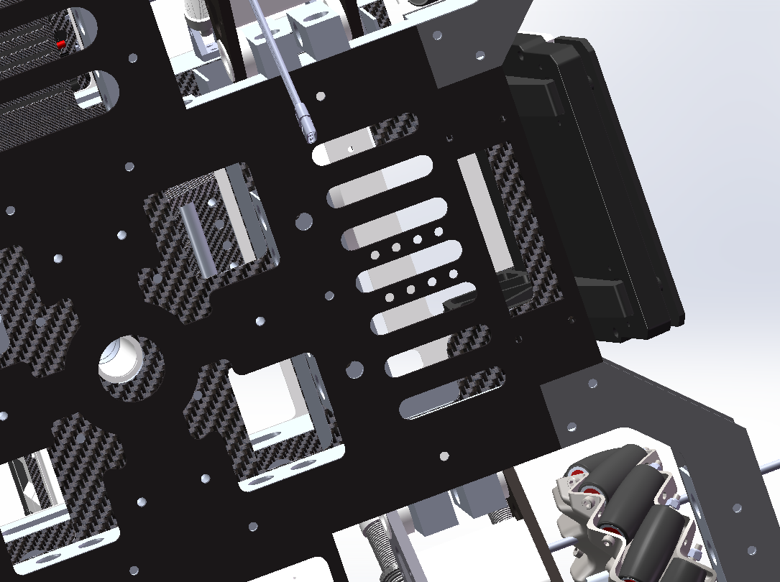超级电容我插入零件的时候无法保存，所以装配体里没有，文件在\步兵四代\底盘\电控，安装孔两边都有8个孔，具体装哪里你们装车的时候再看。
4. 拖车钩高度其实是待定的，我看初代工程抓钩的平放高度大概是离地180，如果有变动你们再换铝柱就行了。
5. 弹仓盖舵机外固定是靠榫卯，那两个螺纹孔是拧不了的，不是设计问题。
6. 如果哪里没有安装孔那可能是我画图的时候选择性忽略后来又忘了，因为我写文档的时候就发现了一组忘打的孔，建议审过图再发加工。
7. 炮管总成很吃装配顺序，包括旁边的两个摩擦轮，装的时候别忘了定位轴承。
8. 充能装置的那个铝件是没有安装孔，因为cxm说这东西可以自己做，你们要是觉得不稳妥可以加上螺纹孔加厚底部外发。
9. 回转支撑垫高板和云台支撑板直接连接是螺纹孔，我用的是装饰螺纹线，如果在另一台电脑上打开没有发加工的时候记得补上。
10. 榫卯孔审图的时候建议重点检查，我可能忘了扩孔了，我也不是很清楚需要扩多大，可以适当二次加工。
11. 弹仓壁保护建议贴泡棉胶，类似于19年分区赛的上交步兵。
12. pitch副轴的转轴固定螺栓建议上螺纹胶，这个问题结构上无法改进。